中國文化大學教育部高教深耕計畫計畫成果紀錄表

子計畫 | A3-1提供教師跨域教學增能,學生多元跨域學習
具體作法 | 深耕A3教師跨域設計思考人才營x北海岸USR跨界共好社群增能活動。
主題 | 利用身體經眼減緩三Ｃ成癮問題＆利用ＣＯＩＬ促進學生國際競爭力
內容  （活動內容簡述/執行成效） | 主辦單位：  中國文化大學高教深耕A3計畫（通識中心）  北海岸社區韌性USR計畫（永續創新學院）  活動日期：2025/5/22  活動地點：大孝館624教室  主 講 者：林玉琪老師、蔡佳靜老師  參與人數： 15 人（教師 3人、學生 11 人、行政人員 1 人、校外 0 人）  內 容：  隨著科技進步與遠距教學等影響讓教學場域更為擴展，利用COIL協作式線上學習與教學，透過全球性以共同教學的跨文化線上和混和學習環境促進教師與學生與國外學者互動，以提高跨文化認識學習和技能提昇。佳靜老師協同同學一起錄製podcast，從題目設定、內容擬定、錄製過程等一步步學習，運用科技與他人進行交流。  然玉琪老師鑑於沉迷於科技世界，疏於自我身心的照護與從現實世界認識他人，玉琪老師設計一連串課程遊戲，認識、觀察自己身體所傾訴的語言，並且提醒我們從我們的五感真真實實得認識他人，獲取信任。同時也解放被三C禁錮的身心由虛幻的時空回到真實世界。
活動照片  (檔案大小以不超過2M為限) | 活動照片電子檔名稱  (請用英數檔名) | 活動照片內容說明(每張20字內)
 | 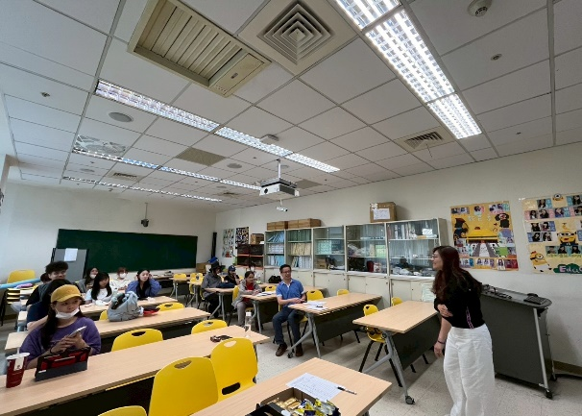 | 蔡佳靜老師進行分享。
 | 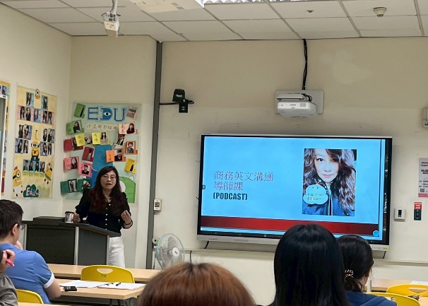 | 與會老師、同仁與學生認真聆聽。
 | 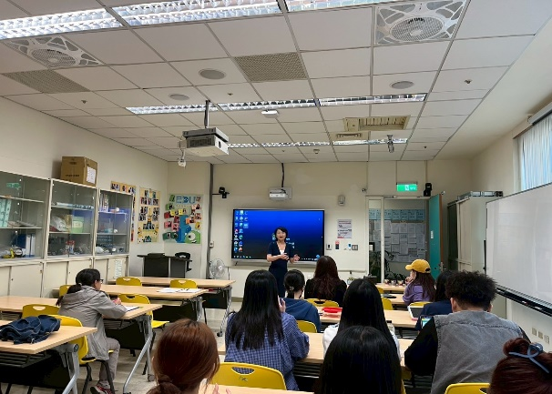 | 林玉琪老師進行分享。
 | 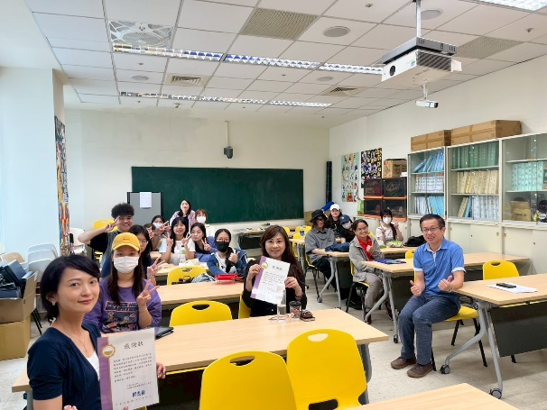 | 蔡佳靜老師、林玉琪老師與參與者合照  。
備註：活動照片請附上原始照片一併回傳
附件檔案 | 附件檔案名稱  (請用英數檔名) | 附件名稱

